«Кто как говорит»
Перед тобой отрывки из сказок А.С. Пушкина, попробуй угадай, кто сказал эти слова и в какой сказке?
Кири-ку-ку! Царствуй лёжа на боку
__________________________________________________________
Что тебе надобно, старче?
_________________________________________________________
Нужен мне работник, повар, конюх, плотник______________________
Говорят, царевна есть, что не можно глаз отвесть, Днём свет божий затмевает, ночью землю освещает…
____________________________
Чем вы, гости, торг ведёте и куда теперь плывёте?
____________________________
Свет мой, зеркальце, скажи, да всю правду доложи… ______________
___________________________
Буду служить тебе славно,
Усердно и очень исправно,
В год за три щелка тебе по лбу,
Есть же мне давай вареную полбу.

_______________________________________
Продолжите фразу:
-«А Балда приговаривал с укоризной…__________________
-«Я ль на свете всех милее…_____________________
-"Отпусти ты, старче, меня в море…______________________
-«Сказка ложь, да в ней намёк …__________________________
-«Ветер, ветер! Ты могуч …__________________________
-«Я там был, мёд, пиво пил …__________________________
-«Жил старик со своею старухой у…_________________________
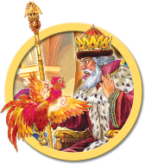

с. Дивеево, ул. Октябрьская, д.16
Библиотека работает:
Понедельник-пятница с 10.00 до 18.00
Воскресенье с 10.00 до 17.00
Суббота – выходной день
Телефон: 4-27-02
Сайт: cdb.divbibl.ru
Составитель: М.Н. Нагайцева –
ведущий библиограф
Центральной детской библиотеки

МАУК «ЦБС Дивеевского
муниципального округа»
Центральная детская библиотека

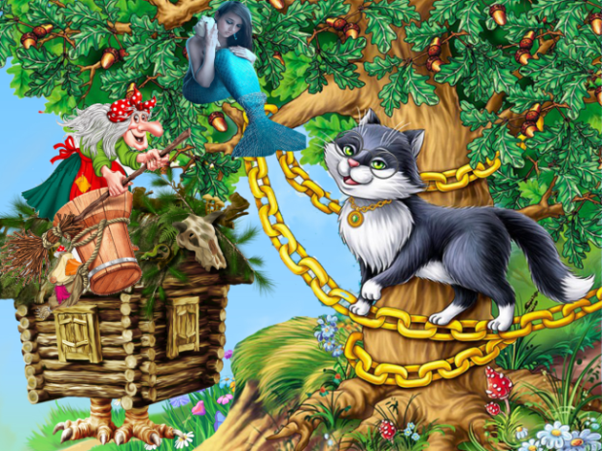

Путешествие в страну Лукоморье

Задания к программе
летнего чтения
«Лето книжного цвета»

Фамилия
Имя
Класс

6+

Дивеево
2024
Дорогой друг !
Детская библиотека приглашает тебя принять участие в программе летнего чтения «Лето книжного цвета»! Наш буклет посвящен 225-летию со дня рождения Александра Сергеевича Пушкина. Самых активных ждут удивительные открытия, незабываемые встречи, и конечно же призы !
Путешествуйте ! Читайте !
Призы получайте !

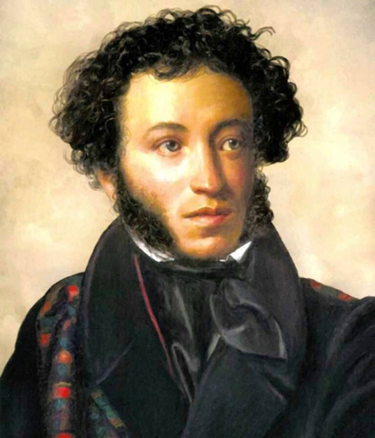

Конкурс «Герои сказок Пушкина»
Здесь дана первая часть имени главного героя, продолжи его имя
- Мёртвая …________________
- Золотая … ________________
- Золотой …________________
- Царь …___________________
- Князь …__________________
- Королевич …_______________
- Царевна…_________________
- Шамаханская…_____________
Выбери героев сказок
А. С. Пушкина

Балда, Колобок, Царевна Несмеяна, Буратино, Мудрец, Чернавка, Соколко, Мышка –норушка, Старик, Мюнхаузен, Бабя Яга, Старуха, Черепаха Тортила, Трубадур, Белка.

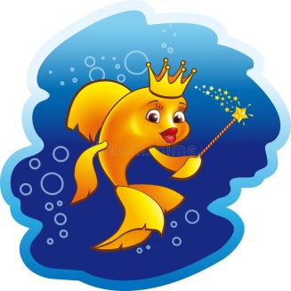
Конкурс «Животные в сказках
А. С. Пушкина»
Вспомни из каких сказок Пушкина данные животные
Белка, муха, комар, лебедь, коршун, шмель - ________________________
Заяц, Лошадь - ___________________
Петушок - ______________________
Рыбка - ________________________
Собака – _______________________

Конкурс «Забытые вещи»
Вспомни сказку, в которой встречается этот предмет
Яблоко - ________________________
Хлеб – ________________________
Зеркало – _______________________
Орех – _________________________
Верёвка – _______________________
Пряник – _______________________
Мешок – _______________________
